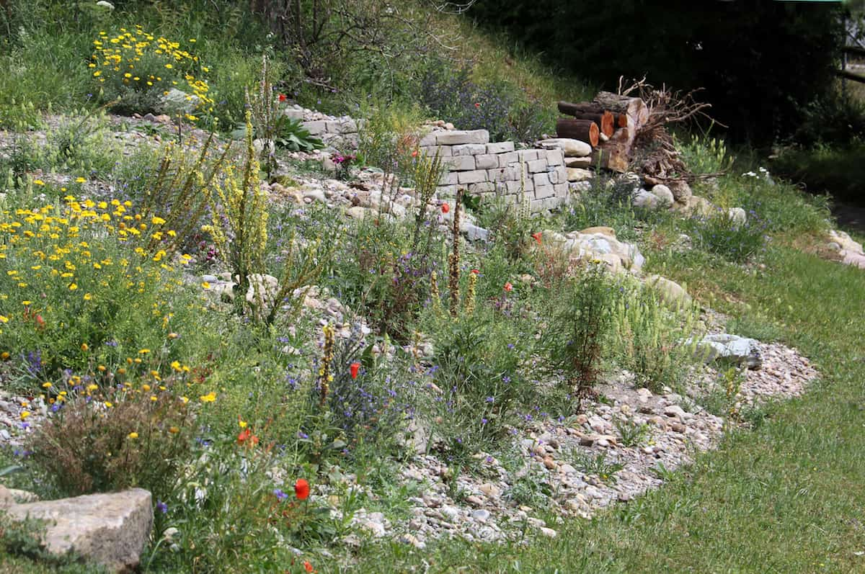

Anmeldeformular für

Kurs Biodiversität im Hausgarten 16.5 / 15.6. 2024

Name
Vorname
e - mail
Handynummer
Bist du Mitglied?
Adresse
Wohnort

